MATEMATIKA
Ostali bomo pri pisnem množenju dvomestnih števil s prehodom.
Upoštevaj pravili: začnemo pri enicah (E) in vedno najprej množimo, nato prištejemo število, ki ga štejemo naprej.
Reši naloge v Računanje je igra na straneh 48 in 49.
SLOVENŠČINA
Preveri, če uporabil pravilne vprašalnice pri 35. nalogi:
Kdo, Kaj, S kom, Komu, Kam, Kdaj, Kako, Česa, Zakaj, Koga, O kom.
Pri 36. nalogi si moral uporabiti pravo obliko za ustrezen čas:
BO, STANUJEJO, SO ŠLI, BEREM, POVEJ, BI SI OGLEDALA, PLEŠETA, SI OBLEKEL, IMAŠ, ZEBE
Danes bomo začeli z novo enoto – Dve besedi – nasproten pomen
Besedam z nasprotnim pomenom rečemo tudi PROTIPOMENKE.
Protipomenke so besede, ki imajo nasproten pomen.
Primeri:
počasen – hiter
suh – moker ali suh – debel (odvisno od pomena povedi)
Še sam poišči po 4 pare protipomenk.

Reši še naloge v SDZ na straneh95, 96 in 97 do črke C!

ŠPORT (vse naloge so tudi v TEAMSIH)
Pouk preko teamsov in GIBALNI IZZIV
Pogovorili smo se in ponovili teorijo o gimnastiki, zdaj pa še izziv.
Naloge vas čakajo na posnetku na povezavi https://www.youtube.com/watch?v=HNFb19Nozds Učiteljica, Tonika
DRUŽBA
Letalski posnetek
Letalski posnetek nastane tako, da nekaj fotografiramo z višine (letala, balona, helikopterja, z visokega stolpa) navpično navzdol.
S pomočjo letalskega posnetka lahko naredijo načrt ali zemljevid določenega območja.
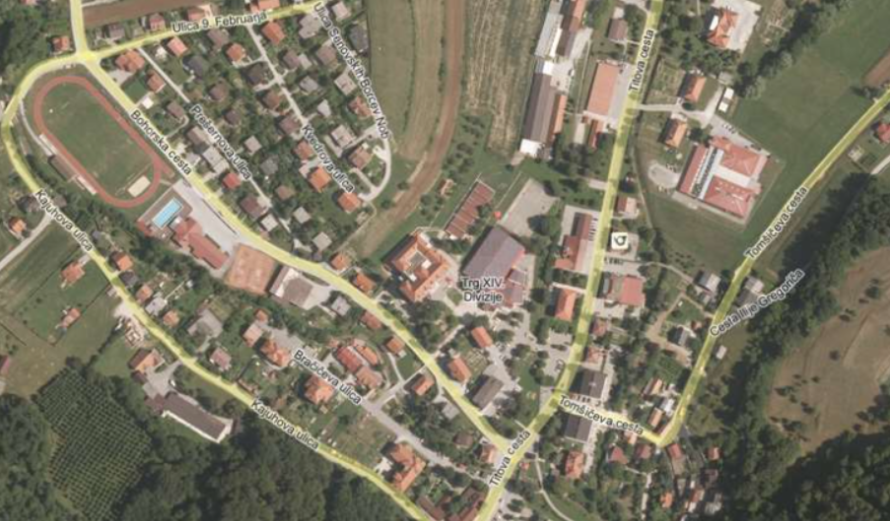
Dobro poglej letalski posnetek bližnje okolice šole.
Prepiši zgornje besedilo in če lahko, prilepi fotografijo.
Opiši letalsko fotografijo: katere objekte prepoznaš, ceste, ulice, potoke, zelene površine, rekreativne/športne površine.

NIT
Človeško telo
Za uvod v novo snov reši spodnji na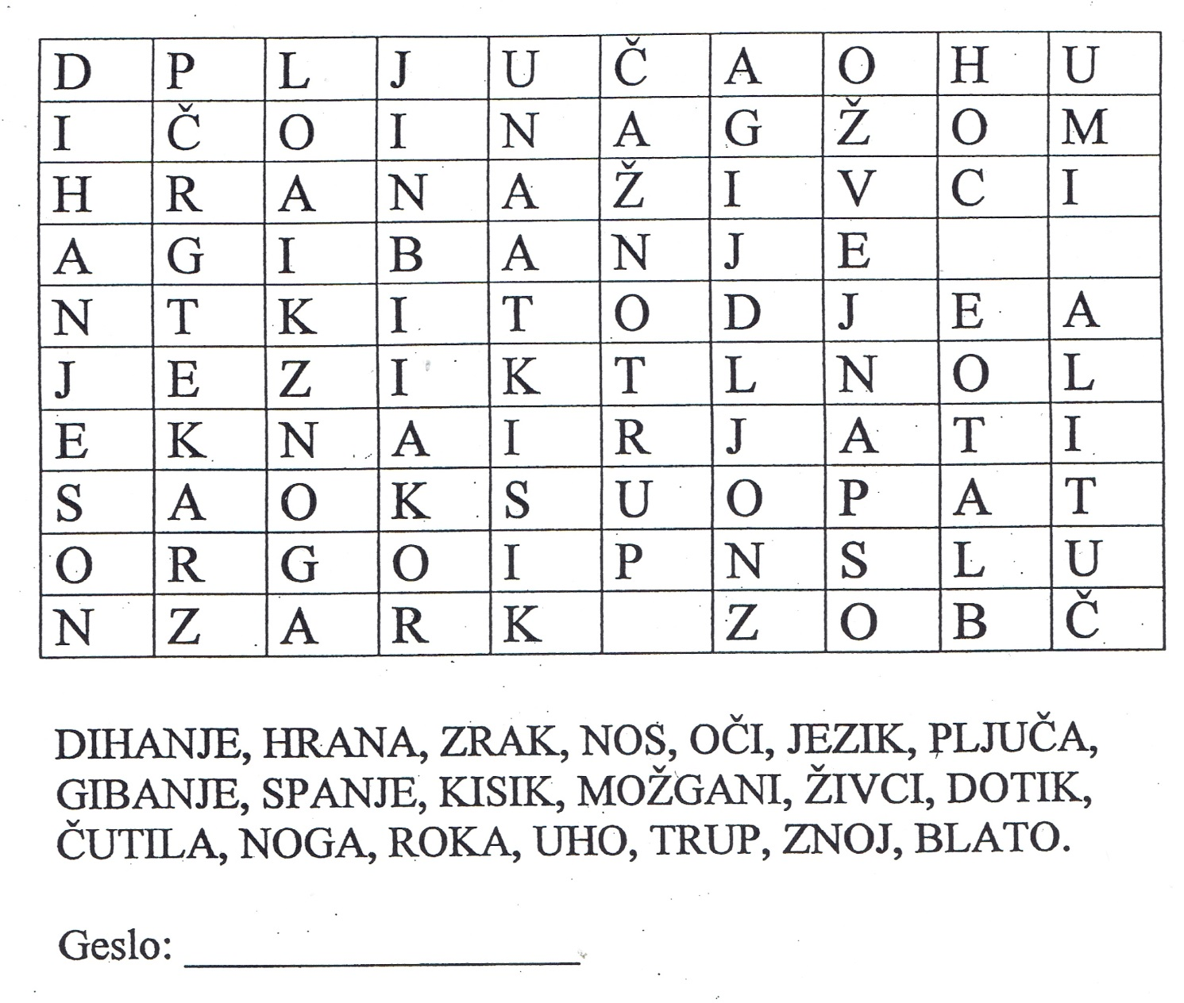logi.

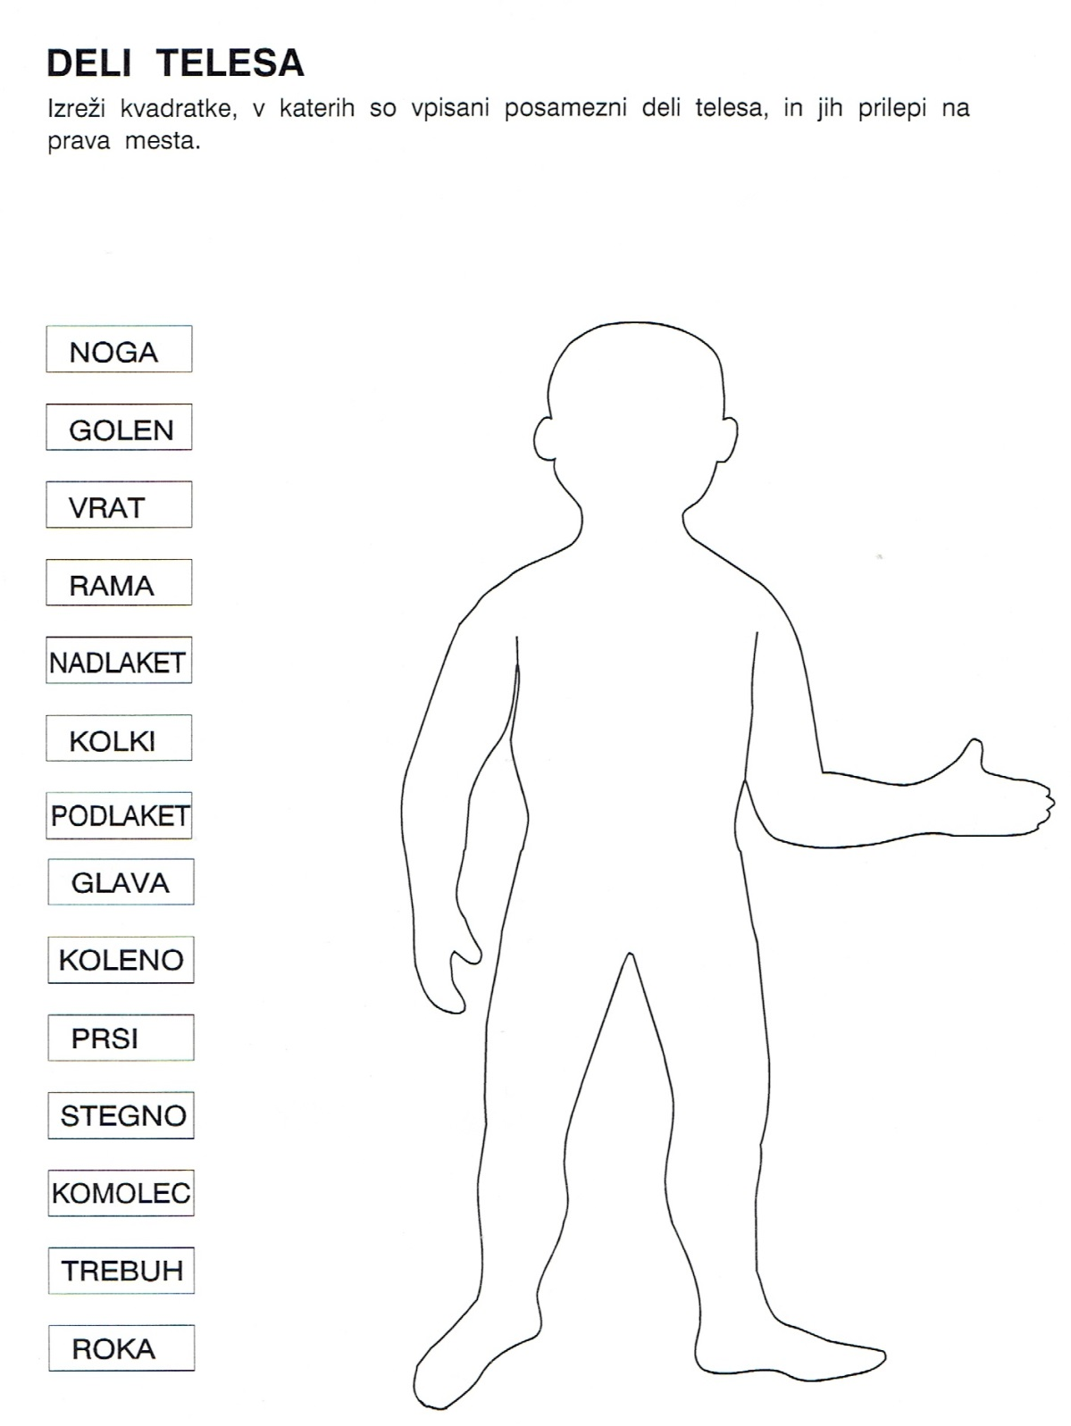

Lahko tudi samo povežeš besedo z ustreznim delom telesa.

